常州市未成年人成长指导中心（中小学生心理健康服务中心）
心理辅导志愿者报名表
编号：
姓 名 |  | 孙 萍 |  | 性 别 | 女 |  | 出生年月 |  | 1979.8.21 | 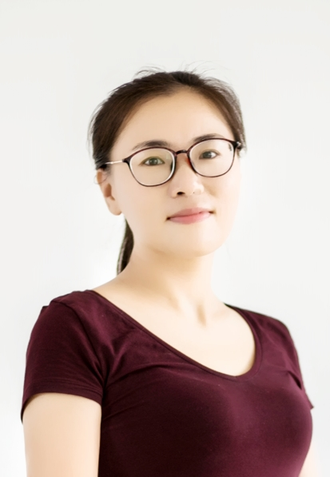
专 业 |  | 小学教育 |  | 学 历 | 本科 |  | 职 称 |  | 中小学一级
工作单位 |  | 新北区飞龙实验小学 |  |  |  |  | 职 位
联系方式 |  | 手机：13585310399 QQ:694212008 微信：sp084335
是否取得心理相关证书 |  |  | □是 □否
从事心理教育工作情况 | 1998年~2017年担任班主任。
申  请  者  个  人  承  诺 | 本人承诺上述所填信息如实准确，并已阅读心理辅导工作者的基本工作要求，志愿参加常州市中小学生心理健康服务中心的心理教育、心理辅导和心理援助服务，接受心理中心的工作要求和管理，郑重承诺恪守心理教育工作者的职业道德，严格按照“中心”的工作准则进行工作。  签 名：孙萍  2018年 3月 16 日 |  |  |  |  | 所在单位意 见 |  | 同意  负责人签名： 沈丽亚  （单位盖章）  2018年 3 月 1 8 日
审核意见 | 同意  盖 章：  2018年 3 月 1 8 日
备 注
注：专业培训背景及咨询实践情况如表格不够填写，可自行附页补充。

